
GPE
Especificação Funcional
Cadastro de Pessoas (CAD)

Histórico de Versões
Versão | Data | Descrição | Autor
1.0 | 2026-09-30 | N2 criado — Engenharia reversa do documento legado GPE003 – Manter Pessoa (v1.0, 03/10/2025) e do código das telas e das cargas de pessoa | PHL TI

1. Cadastro de Pessoas (CAD)
Reúne a manutenção das pessoas que podem ser convidadas para os eventos: localizar uma pessoa, incluí-la com seus dados pessoais, de contato e da organização que representa, alterar esses dados e excluí-la. Reúne também as três cargas de planilha que completam o cadastro com o que vem do CRM — os grupos de trabalho de que a pessoa participa, os temas a que se vincula e o histórico de participação em eventos. Corresponde ao documento legado GPE003 – Manter Pessoa.

2. Funcionalidades
Funcionalidade | Descrição
Pesquisar Pessoas | Localizar pessoas por nome, CRM, razão social ou e-mail
Cadastrar Pessoa | Incluir uma pessoa com dados pessoais, contatos e perfil corporativo
Editar Pessoa | Alterar os dados de uma pessoa e consultar seus grupos de trabalho, temas e histórico
Excluir Pessoa | Retirar do cadastro a pessoa que não participa de nenhum evento
Carregar Grupos de Trabalho | Trazer de uma planilha os grupos de trabalho das pessoas e o papel de cada uma
Carregar Temas | Trazer de uma planilha os temas a que as pessoas se vinculam
Carregar Histórico de Participação | Trazer de uma planilha quantas vezes cada pessoa participou de eventos, ano a ano

3. Jornada do Usuário
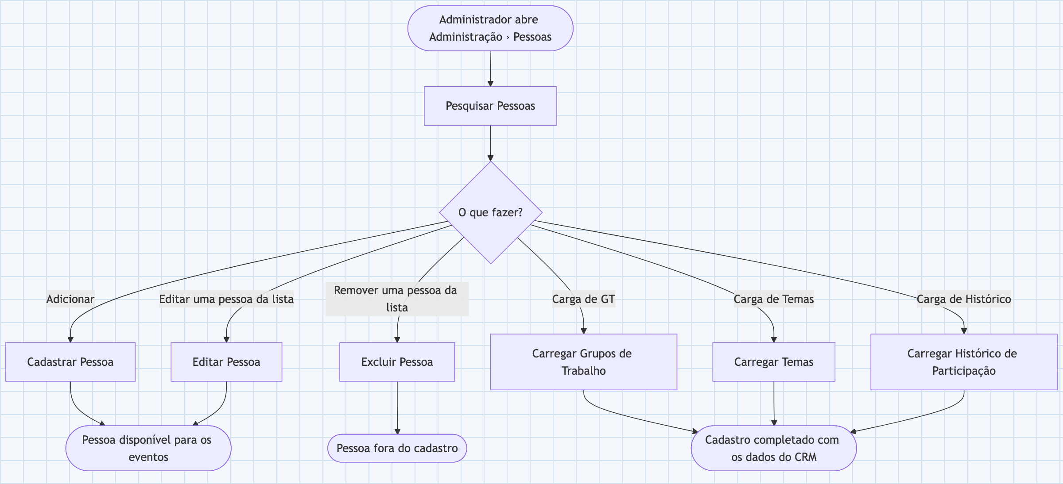

4. Permissões
Perfil | Pesquisar | Cadastrar | Editar | Excluir | Carregar GT | Carregar Temas | Carregar Histórico
Administrador | ✓ | ✓ | ✓ | ✓ | ✓ | ✓ | ✓
Secretaria Mesa | — | — | — | — | — | — | —
Secretaria Check-In | — | — | — | — | — | — | —

Funcionalidade: Pesquisar Pessoas
1. Descrição
Permite que o Administrador localize pessoas do cadastro por nome, CRM, razão social ou e-mail; o resultado é a lista das pessoas encontradas, em ordem alfabética de nome, de onde se abre a edição ou a exclusão de cada uma. Chega-se pelo menu Administração › Pessoas. A tela abre já com a lista de todas as pessoas; para restringir, o usuário preenche um ou mais filtros — Nome, CRM, Razão Social, E-mail — e aciona Pesquisar. Limpar esvazia os filtros e volta à lista completa.
2. Regras de Negócio
Nº | Descrição
1 | Os critérios de pesquisa — nome, CRM, razão social e e-mail — são opcionais e se somam: a pessoa entra no resultado quando atende a todos os que foram informados.
2 | Sem nenhum critério informado, o resultado traz todas as pessoas do cadastro. 💻
3 | Cada critério localiza pelo trecho informado, em qualquer posição do texto, sem diferenciar maiúsculas de minúsculas. 💻 ⚠️ GPE003 fala em busca por parte do texto só para a razão social e o e-mail 📄; no código, o mesmo vale para o nome e para o CRM. Se letra acentuada e letra sem acento contam como iguais, nenhuma fonte responde ❓.
4 | O resultado vem sempre em ordem alfabética crescente de nome. 💻
5 | A pesquisa alcança todas as pessoas do cadastro, qualquer que seja a origem do cadastro de cada uma. 💻
3. Cenários
Contexto
Dado que o usuário está autenticado no GPE
E abriu a tela "Pessoas" pelo menu Administração › Pessoas
Cenário: Abrir a tela sem informar filtro
Quando a tela "Pessoas" é aberta
Então o sistema lista todas as pessoas do cadastro, em ordem alfabética de nome
E mostra 10 pessoas por página
Cenário: Pesquisar por trecho do nome
Quando o usuário preenche "Nome" com "mari"
E aciona "Pesquisar"
Então o sistema lista as pessoas cujo nome contém "mari", como "Maria Souza" e "Ana Marinho"
E a lista volta à primeira página
Cenário: Combinar filtros
Quando o usuário preenche "Nome" com "maria" e "Razão Social" com "exemplo"
E aciona "Pesquisar"
Então o sistema lista só as pessoas que atendem aos dois filtros
Cenário: Limpar os filtros
Dado que há filtros preenchidos
Quando o usuário aciona "Limpar"
Então os filtros "Nome", "CRM", "Razão Social" e "E-mail" ficam vazios
E o sistema lista de novo todas as pessoas
Cenário: Percorrer as páginas do resultado
Dado que o resultado tem mais de 10 pessoas
Quando o usuário avança para a página seguinte
Então o sistema mostra as 10 pessoas seguintes
E o indicador de posição passa a "[11 a 20 de 47]", para um resultado de 47 pessoas
Cenário: Não há dado a validar
Quando o usuário aciona "Pesquisar" com qualquer texto nos filtros
Então o sistema pesquisa pelo que foi digitado, sem conferir formato nem tamanho
Cenário: Não há conflito possível
Quando o usuário pesquisa
Então o sistema apenas consulta o cadastro, sem alterar nenhum dado
Cenário: Usuário sem acesso a esta feature
Dado que o perfil do usuário não tem acesso a "Pesquisar Pessoas" na matriz do N2
Quando o usuário entra no sistema
Então o menu não traz Administração › Pessoas, e a tela não fica ao alcance dele pelo menu
Cenário: Usuário sem acesso informa o endereço da tela
Dado que o perfil do usuário não tem acesso a "Pesquisar Pessoas" na matriz do N2
Quando o usuário digita o endereço da tela "Pessoas" no navegador
Então a tela abre, porque só o menu restringe o acesso
Cenário: Nenhuma pessoa atende aos filtros
Quando o usuário pesquisa por um texto que nenhuma pessoa tem
Então o sistema exibe: "Nenhuma pessoa encontrada."
E deixa de mostrar o cabeçalho das colunas
Cenário: Acionar o ícone de ordenação de uma coluna
Quando o usuário aciona o ícone de ordenação da coluna "Cargo"
Então o sistema consulta de novo o cadastro
E a lista continua em ordem alfabética de nome
Cenário: Falha ao consultar
Dado que a consulta ao servidor falha
Quando o usuário aciona "Pesquisar"
Então o indicador de carregamento some e a lista fica como estava
E o sistema não informa a falha ao usuário
4. Telas e Protótipos
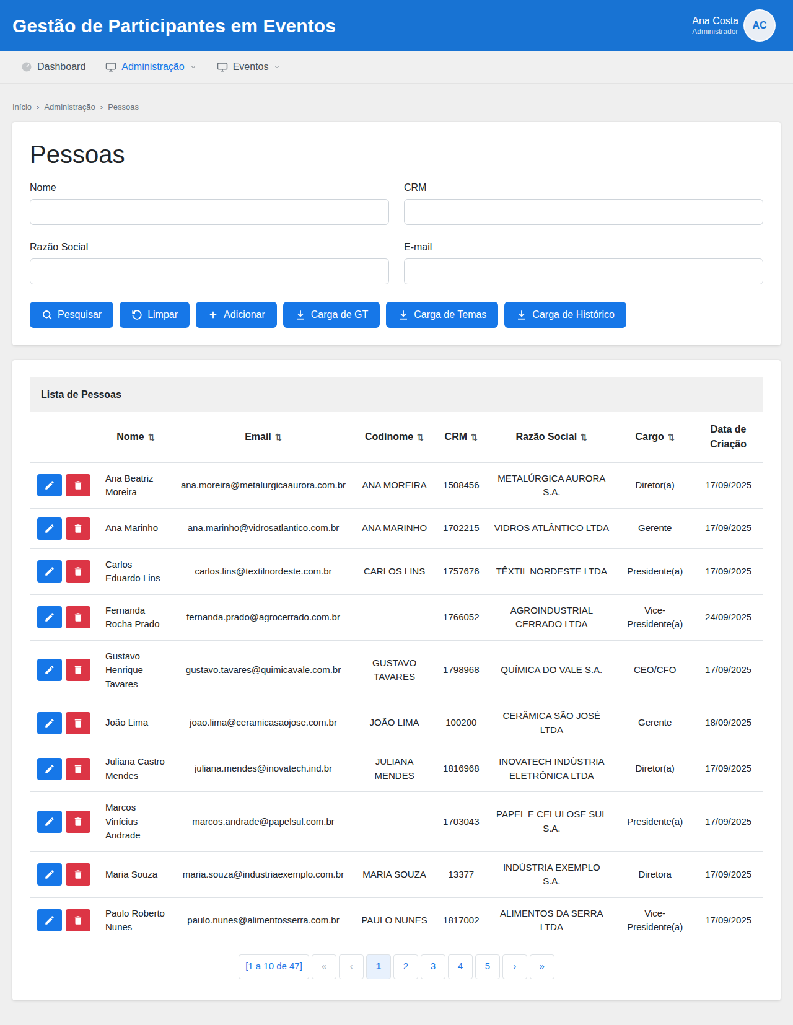
Pessoas — filtros e lista
Campos da funcionalidade:
Label PO | Entidade | Preenchimento | Edição | Tipo | Obrigatório | Validação
Nome | Pessoa | entrada do usuário | editável | texto | não | Filtro. Localiza pelo trecho informado, em qualquer posição do nome; sem limite de tamanho e sem validação 💻
CRM | Pessoa | entrada do usuário | editável | texto | não | Filtro. Localiza pelo trecho informado do código da pessoa no CRM; aceita qualquer texto 💻
Razão Social | Pessoa | entrada do usuário | editável | texto | não | Filtro. Localiza pelo trecho informado do nome da organização
E-mail | Pessoa | entrada do usuário | editável | texto | não | Filtro. Localiza pelo trecho informado do e-mail; o formato não é conferido
5. Campos Automáticos
Label PO | Valor | Quando
— | — | Nenhum campo é gravado: a feature só consulta
Funcionalidade: Cadastrar Pessoa
1. Descrição
Permite que o Administrador inclua uma pessoa no cadastro, com seus dados pessoais, de contato e da organização que representa; a pessoa incluída passa a ser encontrada pela pesquisa de pessoas e fica disponível para os eventos. Parte-se do botão Adicionar, na tela Pessoas. O usuário preenche as abas Cadastro, Contatos e Perfil Corporativo — são obrigatórios o Nome, a Razão Social e o Cargo — e aciona Criar.
2. Regras de Negócio
Nº | Descrição
1 | A pessoa tem, obrigatoriamente, Nome, Razão Social e Cargo; os demais dados são facultativos. ⚠️ A obrigatoriedade é conferida só na interface: o servidor aceita a inclusão sem esses dados 💻.
2 | O Nome tem no mínimo 3 e no máximo 255 caracteres. 💻 O mínimo de 3 não consta em GPE003, que informa só o tamanho máximo 📄.
3 | CPF, CNPJ e e-mail são guardados como foram informados: os dígitos verificadores do CPF e do CNPJ e o formato do e-mail não são conferidos. 💻 ⚠️
4 | Nenhuma unicidade é conferida: o cadastro aceita duas pessoas com o mesmo CPF, o mesmo CRM ou o mesmo e-mail. 💻 ⚠️ Duas pessoas com o mesmo CRM fazem falhar as cargas de planilha, que reconhecem a pessoa por esse código 🔍.
5 | Toda pessoa guarda a origem do seu cadastro: Cadastro, Carga ou Recepção. 💻
6 | A foto é facultativa e única por pessoa: uma imagem PNG ou JPG de até 200 MB. 💻 ⚠️ Formato e tamanho são conferidos só na interface; GPE003 diz apenas que a foto é uma imagem 📄.
7 | Grupos de trabalho, temas e histórico de participação da pessoa entram no sistema apenas por carga de planilha. 💻
3. Cenários
Contexto
Dado que o usuário está autenticado no GPE
E abriu a tela "Cadastrar Pessoa" pelo botão "Adicionar" da tela "Pessoas"
Cenário: Cadastrar pessoa só com os dados obrigatórios
Quando o usuário preenche "Nome" com "Maria Souza", na aba "Cadastro"
E preenche "Razão Social" com "Indústria Exemplo S.A." e "Cargo" com "Diretora", na aba "Perfil Corporativo"
E aciona "Criar"
Então o sistema inclui a pessoa, com a origem de cadastro Cadastro e a data de criação
E exibe: "Sucesso" com o detalhe "Pessoa criada com sucesso"
E permanece na mesma tela, com os dados preenchidos
Cenário: Cadastrar pessoa com foto
Dado que o usuário preencheu "Nome", "Razão Social" e "Cargo"
Quando o usuário aciona "Adicionar" no campo "Foto" e escolhe uma imagem PNG
Então o campo "Foto" passa a mostrar o nome da imagem escolhida
Quando o usuário aciona "Criar"
Então o sistema inclui a pessoa e guarda a foto
E exibe: "Sucesso" com o detalhe "Pessoa criada com sucesso"
Cenário: Desistir do cadastro
Quando o usuário aciona "Cancelar"
Então o sistema volta à tela "Pessoas" sem incluir nenhuma pessoa
Cenário: Dado obrigatório não preenchido
Quando o usuário deixa "Nome", "Razão Social" ou "Cargo" vazio
Então o botão "Criar" permanece desabilitado
E , no campo vazio por onde o usuário já passou, o sistema exibe abaixo dele: "Este campo é obrigatório"
Cenário: Nome com menos de 3 caracteres
Quando o usuário preenche "Nome" com "Jo"
Então o botão "Criar" permanece desabilitado
E o sistema exibe abaixo do campo: "Mínimo de 3 caracteres"
Cenário: Texto no limite do campo
Quando o usuário digita 100 caracteres em "Codinome"
Então o campo deixa de aceitar novos caracteres
E o contador sob o campo mostra "100/100"
Cenário: CPF, CNPJ e e-mail não são conferidos
Quando o usuário informa um CPF com dígitos verificadores errados, ou um e-mail sem "@"
E aciona "Criar"
Então o sistema inclui a pessoa com os valores informados
Cenário: Foto em formato não aceito
Quando o usuário escolhe para "Foto" um arquivo que não é PNG nem JPG
Então o sistema recusa o arquivo e exibe, no próprio campo, o nome do arquivo seguido de ": Tipo de imagem não permitido" e o detalhe "Tipos permitidos: .png,.jpg,.jpeg"
Cenário: Foto acima do tamanho aceito
Quando o usuário escolhe para "Foto" uma imagem com mais de 200 MB
Então o sistema recusa a imagem e exibe, no próprio campo: "A imagem selecionada excede o tamanho máximo permitido", com o detalhe que começa por "O tamanho máximo da imagem permitido é"
Cenário: Envio com o formulário inválido
Dado que o formulário tem dado obrigatório faltando
Quando o envio é disparado sem passar pelo botão "Criar"
Então o sistema destaca os campos inválidos
E exibe: "Formulário inválido" com o detalhe "Preencha todos os campos obrigatórios corretamente"
Cenário: Pessoa com CPF, CRM ou e-mail já cadastrados
Dado que já existe uma pessoa com o CRM "100200"
Quando o usuário cadastra outra pessoa com o CRM "100200"
Então o sistema inclui a segunda pessoa, sem aviso
Cenário: Acionar "Criar" outra vez na mesma tela
Dado que a pessoa "Maria Souza" acabou de ser incluída e a tela continua aberta com os dados dela
Quando o usuário aciona "Criar" de novo
Então o sistema inclui uma segunda pessoa com os mesmos dados
Cenário: Usuário sem acesso a esta feature
Dado que o perfil do usuário não tem acesso a "Cadastrar Pessoa" na matriz do N2
Quando o usuário entra no sistema
Então o menu não traz Administração › Pessoas, e o botão "Adicionar" não fica ao alcance dele
Cenário: Falha ao incluir
Dado que a inclusão falha no servidor
Quando o usuário aciona "Criar"
Então o sistema mantém os dados na tela, sem incluir a pessoa
E exibe: "Erro" com o detalhe "Erro ao salvar pessoa. Verifique os dados e tente novamente."
Cenário: Abas de consulta durante a inclusão
Quando o usuário abre a aba "Relacionamento" ou a aba "Histórico"
Então o sistema mostra "Nenhum tema vinculado", "Nenhum grupo de trabalho vinculado" e "Nenhum histórico de participação importado"
4. Telas e Protótipos
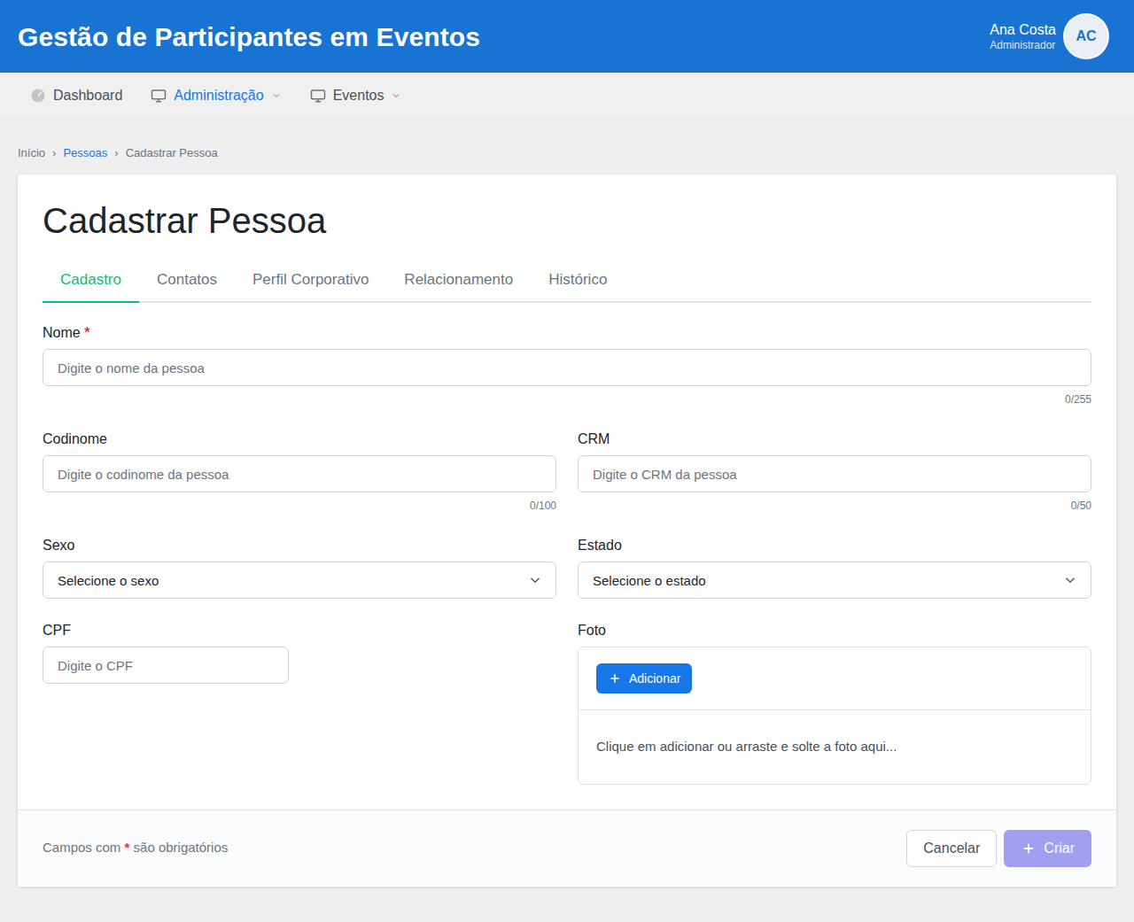
Pessoa — inclusão
Campos da funcionalidade:
Label PO | Entidade | Preenchimento | Edição | Tipo | Obrigatório | Validação
Nome | Pessoa | entrada do usuário | editável | texto | sim | De 3 a 255 caracteres 💻 — o mínimo não consta em GPE003 📄
Codinome | Pessoa | entrada do usuário | editável | texto | não | Até 100 caracteres 💻 ⚠️ GPE003 informa 255 📄
CRM | Pessoa | entrada do usuário | editável | texto | não | Até 50 caracteres; aceita letras e números 💻 ⚠️ GPE003 o descreve como campo numérico 📄. É o Cód. Contato da pessoa no CRM
Sexo | dado de código | entrada do usuário | editável | lista de opções | não | Masculino, Feminino ou Não informado
Estado | dado de código | entrada do usuário | editável | lista de opções | não | UF da pessoa: as 27 UF, exibidas pela sigla
CPF | Pessoa | entrada do usuário | editável | texto | não | Máscara 999.999.999-99; são guardados os 11 dígitos. Os dígitos verificadores não são conferidos 💻 ⚠️
Foto | Arquivo | entrada do usuário | editável | arquivo | não | Imagem PNG, JPG ou JPEG de até 200 MB 💻
E-mail | Pessoa | entrada do usuário | editável | texto | não | Até 255 caracteres; o formato não é conferido 💻 ⚠️
Telefone Principal | Pessoa | entrada do usuário | editável | texto | não | Máscara (99) 99999-9999; são guardados os 11 dígitos, DDD e número. Se um telefone fixo de 10 dígitos pode ser informado, nenhuma fonte responde ❓
Celular | Pessoa | entrada do usuário | editável | texto | não | Máscara (99) 99999-9999; são guardados os 11 dígitos, DDD e número
Razão Social | Pessoa | entrada do usuário | editável | texto | sim | Até 255 caracteres
Nome Fantasia | Pessoa | entrada do usuário | editável | texto | não | Até 255 caracteres
Cargo | Pessoa | entrada do usuário | editável | texto | sim | Até 100 caracteres
Cargo do Cartão | Pessoa | entrada do usuário | editável | texto | não | Até 100 caracteres
CNPJ | Pessoa | entrada do usuário | editável | texto | não | Máscara 99.999.999/9999-99; são guardados os 14 dígitos 💻 ⚠️ GPE003 informa tamanho 12 📄. Os dígitos verificadores não são conferidos 💻 ⚠️
Estado (Perfil Corporativo) | dado de código | entrada do usuário | editável | lista de opções | não | UF da organização: as 27 UF, exibidas pela sigla. Na tela o rótulo é só "Estado"
5. Campos Automáticos
Label PO | Valor | Quando
Origem do cadastro | Cadastro | Na inclusão
Data de Criação | Data e hora da inclusão | Na inclusão
Funcionalidade: Editar Pessoa
1. Descrição
Permite que o Administrador altere os dados pessoais, de contato e da organização de uma pessoa já cadastrada, e consulte na mesma tela os grupos de trabalho, os temas e o histórico de participação que as cargas de planilha trouxeram para ela. Parte-se do ícone de lápis, em cada linha da lista de pessoas. A tela abre com os dados gravados; o usuário altera o que precisar nas abas Cadastro, Contatos e Perfil Corporativo e aciona Atualizar. As abas Relacionamento e Histórico servem só para consulta.
2. Regras de Negócio
Nº | Descrição
1 | Todos os dados pessoais, de contato e de perfil corporativo da pessoa podem ser alterados, inclusive o CRM. ⚠️ O CRM é o código pelo qual as cargas de planilha reconhecem a pessoa: alterá-lo muda a quem os dados das próximas cargas serão atribuídos 💻.
2 | Valem na alteração as mesmas exigências da inclusão: Nome, Razão Social e Cargo obrigatórios, e Nome com 3 a 255 caracteres. ⚠️ São conferidas só na interface: o servidor aceita a alteração sem esses dados 💻.
3 | CPF, CNPJ e e-mail são guardados como foram informados, sem conferência de dígitos verificadores nem de formato, e nenhuma unicidade é conferida: a alteração pode deixar duas pessoas com o mesmo CPF, o mesmo CRM ou o mesmo e-mail. 💻 ⚠️
4 | A origem do cadastro e a data de criação da pessoa não mudam com a alteração. 💻
5 | Grupos de trabalho, temas e histórico de participação da pessoa entram no sistema apenas por carga de planilha. 💻
6 | A pessoa fica sem foto quando a alteração chega ao servidor sem a foto. 💻 ⚠️ Pela interface isso só acontece quando a foto é retirada de propósito, porque a referência da foto guardada segue junto a cada alteração 🔍; a regra, porém, atinge qualquer outro meio que altere a pessoa sem reenviar a foto — suspeita de defeito do servidor.
7 | A foto substituída ou retirada continua guardada. 💻 ⚠️ Parece resíduo, não intenção.
3. Cenários
Contexto
Dado que o usuário está autenticado no GPE
E abriu a pessoa "Maria Souza" pelo ícone de lápis, na lista de pessoas
Cenário: Alterar dados da pessoa
Quando o usuário altera "Cargo" para "Presidente", na aba "Perfil Corporativo"
E aciona "Atualizar"
Então o sistema grava a alteração e a data de alteração
E exibe: "Sucesso" com o detalhe "Pessoa criada com sucesso"
E permanece na mesma tela
Cenário: Alterar sem mexer na foto
Dado que "Maria Souza" tem foto
Quando o usuário altera "Celular" e aciona "Atualizar"
Então o sistema grava a alteração e mantém a foto
Cenário: Trocar a foto
Dado que "Maria Souza" tem foto
Quando o usuário aciona "Adicionar" no campo "Foto", escolhe outra imagem e aciona "Atualizar"
Então o sistema passa a usar a nova foto, e o cabeçalho da tela a exibe
Cenário: Retirar a foto
Dado que "Maria Souza" tem foto
Quando o usuário aciona o ícone de lixeira ao lado do nome do arquivo da foto e aciona "Atualizar"
Então a pessoa fica sem foto
E o cabeçalho da tela passa a mostrar as iniciais "MS"
Cenário: Consultar temas e grupos de trabalho
Dado que as cargas trouxeram para "Maria Souza" o tema "Inovação" e o grupo de trabalho "GT Indústria 4.0", com o papel "Coordenadora"
Quando o usuário abre a aba "Relacionamento"
Então o quadro "Temas" mostra "Inovação" e a "Data de Vínculo"
E o quadro "Grupos de Trabalho" mostra "GT Indústria 4.0", "Papel Desempenhado: Coordenadora" e a "Data de Vínculo"
Cenário: Consultar histórico de participação
Dado que a carga de histórico trouxe para "Maria Souza" 2 participações em 2024
Quando o usuário abre a aba "Histórico"
Então o quadro "Histórico de Participações" mostra "Ano: 2024" e "Participações: 2"
Cenário: Desistir da alteração
Quando o usuário altera algum campo e aciona "Cancelar"
Então o sistema volta à tela "Pessoas" sem gravar a alteração
Cenário: Dado obrigatório apagado
Quando o usuário apaga "Nome", "Razão Social" ou "Cargo"
Então o botão "Atualizar" fica desabilitado
E o sistema exibe abaixo do campo: "Este campo é obrigatório"
Cenário: Nome com menos de 3 caracteres
Quando o usuário altera "Nome" para "Ma"
Então o botão "Atualizar" fica desabilitado
E o sistema exibe abaixo do campo: "Mínimo de 3 caracteres"
Cenário: CPF, CNPJ e e-mail não são conferidos
Quando o usuário altera "CNPJ" para um número com dígitos verificadores errados e aciona "Atualizar"
Então o sistema grava o valor informado
Cenário: Foto em formato não aceito
Quando o usuário escolhe para "Foto" um arquivo que não é PNG nem JPG
Então o sistema recusa o arquivo e exibe, no próprio campo, o nome do arquivo seguido de ": Tipo de imagem não permitido" e o detalhe "Tipos permitidos: .png,.jpg,.jpeg"
Cenário: Alterar para CPF, CRM ou e-mail de outra pessoa
Dado que outra pessoa tem o CRM "100200"
Quando o usuário altera o "CRM" de "Maria Souza" para "100200" e aciona "Atualizar"
Então o sistema grava a alteração, sem aviso
Cenário: Pessoa excluída enquanto a tela estava aberta
Dado que "Maria Souza" foi excluída por outro usuário depois que a tela foi aberta
Quando o usuário aciona "Atualizar"
Então o sistema não grava nada
E exibe: "Sucesso" com o detalhe "Pessoa criada com sucesso"
Cenário: Usuário sem acesso a esta feature
Dado que o perfil do usuário não tem acesso a "Editar Pessoa" na matriz do N2
Quando o usuário entra no sistema
Então o menu não traz Administração › Pessoas, e o ícone de lápis da lista de pessoas não fica ao alcance dele
Cenário: Abrir a pessoa pela lista de participantes de um evento
Dado que o usuário, de qualquer perfil, vê a lista de participantes de um evento
Quando o usuário aciona o nome de uma pessoa nessa lista
Então a tela da pessoa abre em outra aba do navegador, com os mesmos campos e o botão "Atualizar"
Cenário: Pessoa sem dados de carga
Dado que nenhuma carga trouxe temas, grupos de trabalho ou histórico para "Maria Souza"
Quando o usuário abre as abas "Relacionamento" e "Histórico"
Então o sistema mostra "Nenhum tema vinculado", "Nenhum grupo de trabalho vinculado" e "Nenhum histórico de participação importado"
Cenário: Grupo de trabalho sem papel
Dado que "Maria Souza" tem um grupo de trabalho cujo papel está vazio
Quando o usuário abre a aba "Relacionamento"
Então o sistema mostra, para esse grupo, "Papel Desempenhado: Não especificado"
Cenário: Pessoa sem foto
Dado que "Maria Souza" não tem foto
Quando a tela é aberta
Então o cabeçalho mostra as iniciais "MS" no lugar da foto
Cenário: Falha ao gravar
Dado que a alteração falha no servidor
Quando o usuário aciona "Atualizar"
Então o sistema mantém na tela os dados digitados, sem gravar
E exibe: "Erro" com o detalhe "Erro ao salvar pessoa. Verifique os dados e tente novamente."
Cenário: Pessoa não encontrada ao abrir
Dado que o endereço da tela aponta para uma pessoa que não existe
Quando a tela é aberta
Então os campos ficam vazios e o botão "Atualizar" fica desabilitado
E o sistema não informa que a pessoa não foi encontrada
4. Telas e Protótipos
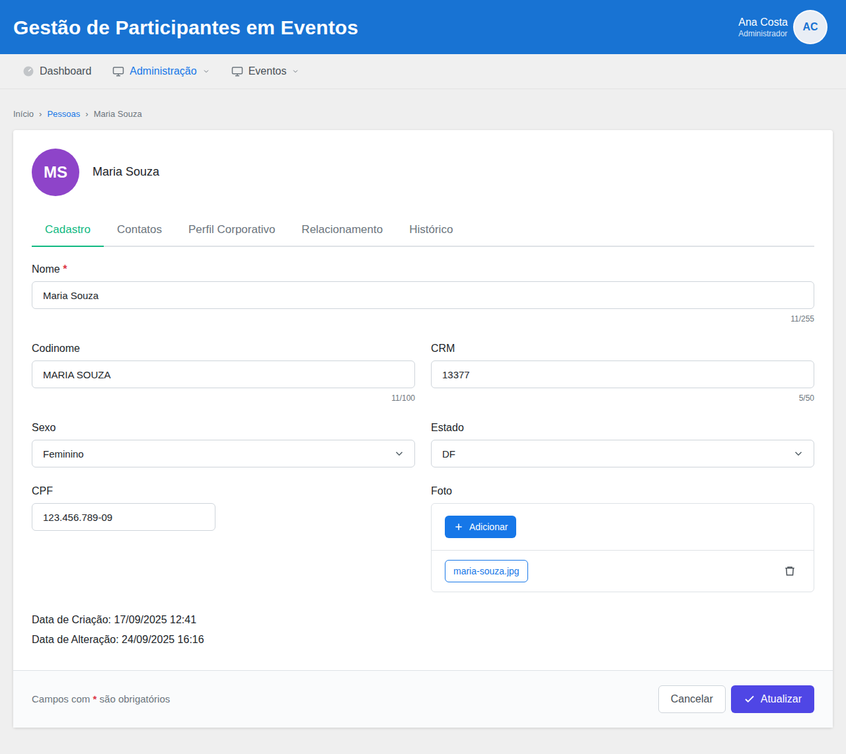
Pessoa — edição, aba Cadastro
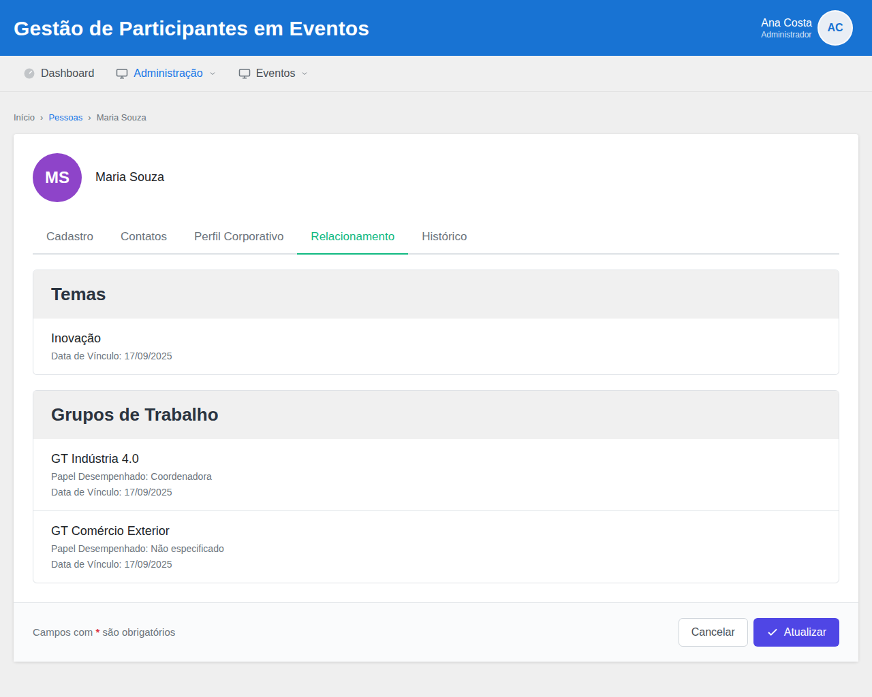
Pessoa — edição, aba Relacionamento
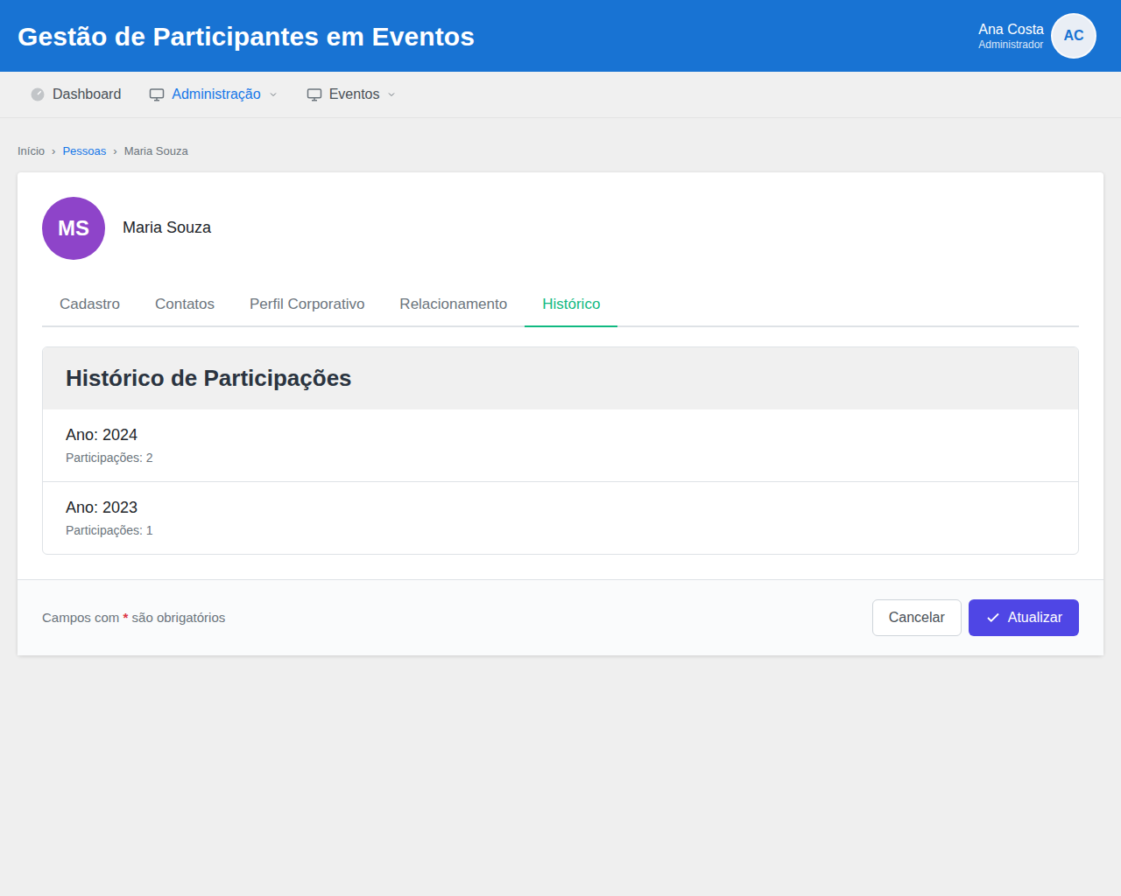
Pessoa — edição, aba Histórico
Campos da funcionalidade:
Label PO | Entidade | Preenchimento | Edição | Tipo | Obrigatório | Validação
Nome | Pessoa | entrada do usuário | editável | texto | sim | De 3 a 255 caracteres 💻 — o mínimo não consta em GPE003 📄
Codinome | Pessoa | entrada do usuário | editável | texto | não | Até 100 caracteres 💻 ⚠️ GPE003 informa 255 📄
CRM | Pessoa | entrada do usuário | editável | texto | não | Até 50 caracteres; aceita letras e números 💻 ⚠️ GPE003 o descreve como campo numérico 📄. É o Cód. Contato da pessoa no CRM
Sexo | dado de código | entrada do usuário | editável | lista de opções | não | Masculino, Feminino ou Não informado
Estado | dado de código | entrada do usuário | editável | lista de opções | não | UF da pessoa: as 27 UF, exibidas pela sigla
CPF | Pessoa | entrada do usuário | editável | texto | não | Máscara 999.999.999-99; são guardados os 11 dígitos. Os dígitos verificadores não são conferidos 💻 ⚠️
Foto | Arquivo | entrada do usuário | editável | arquivo | não | Imagem PNG, JPG ou JPEG de até 200 MB 💻. Pode ser mantida, trocada ou retirada
Data de Criação | Pessoa | exibido do cadastro | somente leitura | data e hora | — | Formato dd/mm/aaaa hh:mm; aparece só quando preenchida
Data de Alteração | Pessoa | exibido do cadastro | somente leitura | data e hora | — | Formato dd/mm/aaaa hh:mm; aparece só quando a pessoa já foi alterada alguma vez
E-mail | Pessoa | entrada do usuário | editável | texto | não | Até 255 caracteres; o formato não é conferido 💻 ⚠️
Telefone Principal | Pessoa | entrada do usuário | editável | texto | não | Máscara (99) 99999-9999; são guardados os 11 dígitos, DDD e número
Celular | Pessoa | entrada do usuário | editável | texto | não | Máscara (99) 99999-9999; são guardados os 11 dígitos, DDD e número
Razão Social | Pessoa | entrada do usuário | editável | texto | sim | Até 255 caracteres
Nome Fantasia | Pessoa | entrada do usuário | editável | texto | não | Até 255 caracteres
Cargo | Pessoa | entrada do usuário | editável | texto | sim | Até 100 caracteres
Cargo do Cartão | Pessoa | entrada do usuário | editável | texto | não | Até 100 caracteres
CNPJ | Pessoa | entrada do usuário | editável | texto | não | Máscara 99.999.999/9999-99; são guardados os 14 dígitos 💻 ⚠️ GPE003 informa tamanho 12 📄. Os dígitos verificadores não são conferidos 💻 ⚠️
Estado (Perfil Corporativo) | dado de código | entrada do usuário | editável | lista de opções | não | UF da organização: as 27 UF, exibidas pela sigla. Na tela o rótulo é só "Estado"
Temas | TemaPessoa | exibido do cadastro | somente leitura | texto | — | Nome de cada tema a que a pessoa se vincula 💻
Data de Vínculo (do tema) | TemaPessoa | exibido do cadastro | somente leitura | data | — | Formato dd/mm/aaaa: a data da carga que trouxe o tema 💻. Na tela o rótulo é só "Data de Vínculo"
Grupos de Trabalho | GrupoTrabalhoPessoa | exibido do cadastro | somente leitura | texto | — | Nome de cada grupo de trabalho de que a pessoa participa 💻
Papel Desempenhado | GrupoTrabalhoPessoa | exibido do cadastro | somente leitura | texto | — | Papel da pessoa no grupo; "Não especificado" quando está vazio 💻
Data de Vínculo (do grupo de trabalho) | GrupoTrabalhoPessoa | exibido do cadastro | somente leitura | data | — | Formato dd/mm/aaaa: a data da carga que trouxe o grupo 💻. Na tela o rótulo é só "Data de Vínculo"
Ano | HistoricoPessoa | exibido do cadastro | somente leitura | número | — | Ano das participações 💻
Participações | HistoricoPessoa | exibido do cadastro | somente leitura | número | — | Quantidade de participações da pessoa naquele ano 💻
5. Campos Automáticos
Label PO | Valor | Quando
Data de Alteração | Data e hora da alteração | A cada alteração gravada
Funcionalidade: Excluir Pessoa
1. Descrição
Permite que o Administrador exclua do cadastro uma pessoa que não participa de nenhum evento; a pessoa deixa de existir no sistema, junto com seus grupos de trabalho, temas e histórico de participação. A exclusão é acionada pela opção Remover Pessoa, em cada linha da lista de pessoas. O sistema pede confirmação e, confirmada, retira a pessoa e atualiza a lista.
2. Regras de Negócio
Nº | Descrição
1 | A pessoa que participa de algum evento não é excluída, qualquer que seja a situação dela nesse evento. 💻 → ver RULES-DICTIONARY: RC-09 — Registro vinculado não pode ser excluído (parâmetro: entidade vinculada = participação em evento)
2 | A exclusão da pessoa é definitiva: o registro é apagado, não apenas ocultado. 💻 ⚠️ GPE003 diz que "o registro da pessoa passa a não ser exibido no sistema" 📄, redação que cabe tanto à exclusão definitiva quanto à lógica; no evento, a exclusão é lógica. Confirmar com o PO qual é a intenção.
3 | Os grupos de trabalho, os temas e o histórico de participação da pessoa são excluídos junto com ela. 💻
4 | A foto da pessoa excluída continua guardada. 💻 ⚠️ Parece resíduo, não intenção.
3. Cenários
Contexto
Dado que o usuário está autenticado no GPE
E está na lista de pessoas
Cenário: Excluir pessoa sem vínculo com evento
Dado que a pessoa "Maria Souza" não participa de nenhum evento
Quando o usuário aciona "Remover Pessoa" na linha de "Maria Souza"
E confirma a pergunta "Tem certeza que deseja remover a pessoa? Essa operação não poderá ser desfeita."
Então o sistema exclui a pessoa, com seus grupos de trabalho, temas e histórico
E exibe: "Pessoa removido com sucesso"
E a lista é recarregada sem "Maria Souza"
Cenário: Desistir da exclusão
Quando o usuário aciona "Remover Pessoa" na linha de uma pessoa
E não confirma a pergunta
Então o sistema mantém a pessoa e a lista como estavam
Cenário: Não há dado a validar
Quando o usuário aciona "Remover Pessoa"
Então o sistema pede apenas a confirmação, sem solicitar nenhum dado
Cenário: Pessoa vinculada a evento
Dado que a pessoa "João Lima" é participante de pelo menos um evento
Quando o usuário aciona "Remover Pessoa" na linha de "João Lima" e confirma
Então o sistema mantém a pessoa
E exibe o aviso "Não é possível remover" com o detalhe "Não é possível remover a pessoa, pois ela já possui vínculo com evento."
Cenário: Usuário sem acesso a esta feature
Dado que o perfil do usuário não tem acesso a "Excluir Pessoa" na matriz do N2
Quando o usuário entra no sistema
Então o menu não traz Administração › Pessoas, e a ação não fica ao alcance dele
Cenário: Falha ao excluir
Dado que a exclusão falha por motivo diferente do vínculo com evento
Quando o usuário confirma a exclusão
Então o sistema mantém a pessoa
E exibe: "Erro ao remover pessoa" com o detalhe "Contate o administrador do sistema."
4. Telas e Protótipos
Pessoas — filtros e lista
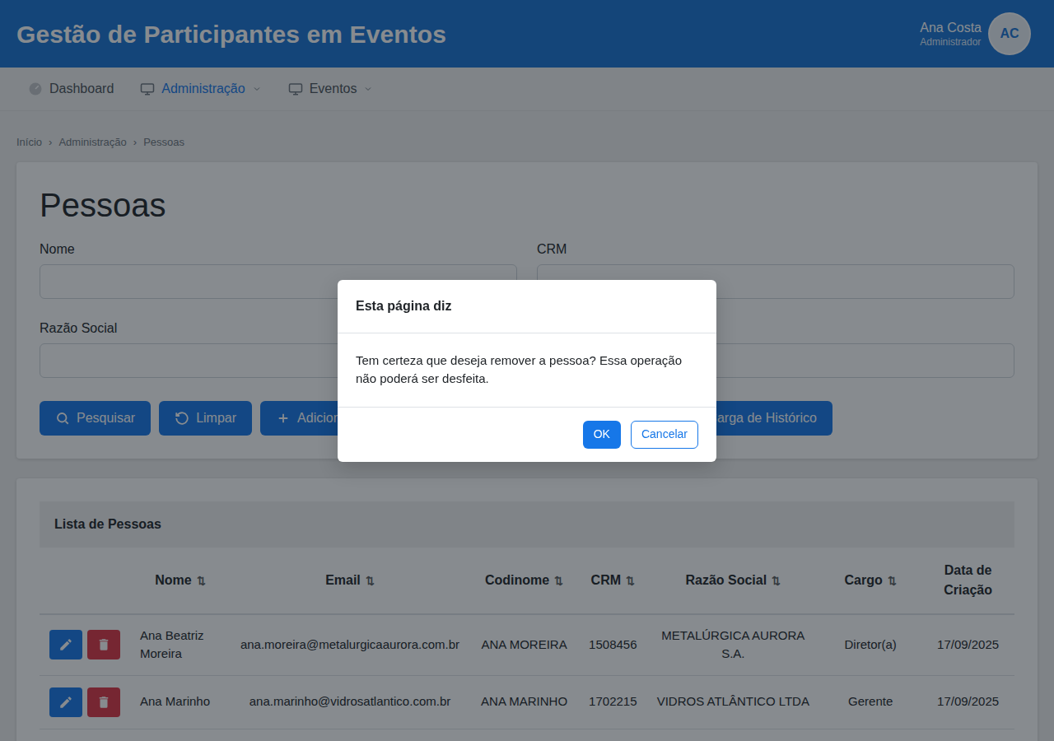
Pessoas — confirmação da remoção
Campos da funcionalidade:
Label PO | Entidade | Preenchimento | Edição | Tipo | Obrigatório | Validação
— | Pessoa | — | — | — | — | A ação não tem campos: opera sobre a pessoa da linha escolhida e pede só a confirmação
5. Campos Automáticos
Label PO | Valor | Quando
— | — | Nenhum campo é gravado: o registro é apagado
Funcionalidade: Carregar Grupos de Trabalho
1. Descrição
Permite que o Administrador traga, de uma planilha extraída do CRM, os grupos de trabalho de que as pessoas participam e o papel de cada uma neles; os grupos de trabalho que existiam no cadastro são todos substituídos pelos da planilha. Parte-se do botão Carga de GT, na tela Pessoas. O usuário escolhe a planilha, no formato .xlsx ou .xls, e aciona Enviar; ao terminar, o sistema informa quantos vínculos criou e quantas linhas ficaram sem pessoa correspondente.
2. Regras de Negócio
Nº | Descrição
1 | Nas cargas de planilha, a pessoa é reconhecida pelo Cód. Contato, o código dela no CRM — o campo CRM do cadastro.
2 | Toda carga lê a primeira aba da planilha e trata a primeira linha como cabeçalho. 💻
3 | As cargas aceitam planilha nos formatos .xls e .xlsx. 💻 GPE003 diz só "arquivo Excel" 📄; quem restringe às duas extensões é a tela — o servidor não confere a extensão e reconhece o formato pelo conteúdo. ⚠️ O servidor não confere a extensão: abre a planilha pelo conteúdo. Quem restringe aos dois formatos é a interface 💻.
4 | A carga exige as colunas Cód. Contato, Grupos Temáticos e Papel Desempenhado.
5 | As colunas são reconhecidas pelo nome exato do cabeçalho — mesmas maiúsculas e minúsculas, mesmos acentos, mesma pontuação —, em qualquer posição da planilha. 💻
6 | A carga substitui tudo: todos os grupos de trabalho de todas as pessoas são apagados antes da leitura das linhas, e ficam valendo só os que a planilha traz. 💻 ⚠️ GPE003 não fala em substituição 📄. Consequência: uma planilha parcial elimina os grupos de trabalho de quem não está nela.
7 | Cada linha vincula uma pessoa a um grupo de trabalho, com o papel que ela desempenha; a mesma pessoa pode aparecer em várias linhas, uma para cada grupo.
8 | Quando a planilha repete a mesma pessoa e o mesmo grupo, fica um só vínculo, com o papel da última linha. 💻
9 | A linha cujo Cód. Contato não corresponde a nenhuma pessoa do cadastro é desconsiderada: a carga não cria pessoas. 💻
10 | Só a presença das colunas é conferida, não o preenchimento de cada linha: a linha com Grupos Temáticos em branco gera um vínculo sem nome de grupo. 💻 ⚠️ GPE003 dá as colunas como obrigatórias 📄.
11 | A carga vale por inteiro ou não vale: uma falha no meio do processamento desfaz tudo, inclusive a exclusão inicial. 💻
12 | O Cód. Contato gravado na planilha como número de 8 dígitos ou mais não é reconhecido, porque nesse tamanho o número é lido em notação científica e deixa de coincidir com o CRM do cadastro. 🔍 ⚠️ Suspeita de defeito, a confirmar em execução.
13 | Havendo no cadastro duas pessoas com o mesmo CRM, a carga falha ao chegar a esse código. 🔍 ⚠️ O cadastro não impede CRM repetido.
3. Cenários
Contexto
Dado que o usuário está autenticado no GPE
E abriu a janela "Carga de Grupos Temáticos" pelo botão "Carga de GT" da tela "Pessoas"
Cenário: Carregar grupos de trabalho
Dado uma planilha com as colunas "Cód. Contato", "Grupos Temáticos" e "Papel Desempenhado" e 5 linhas, todas de pessoas cadastradas
Quando o usuário adiciona a planilha
Então o sistema exibe: "Planilha adicionada" com o detalhe "Planilha de Grupos de Trabalho adicionada"
Quando o usuário aciona "Enviar"
Então a janela se fecha e o sistema exibe: "Carga em processamento." com o detalhe "Carga de Grupos Temáticos em processamento."
E o sistema apaga os grupos de trabalho que existiam e grava os 5 vínculos da planilha, cada um com a data de vínculo
E exibe: "Grupos de trabalho foram atualizados" com o detalhe "5 grupos de trabalho vinculados."
E exibe: "Carga realizada com sucesso."
Cenário: Planilha com linha de pessoa não cadastrada
Dado uma planilha com 5 linhas, 1 delas com "Cód. Contato" que não é de nenhuma pessoa do cadastro
Quando o usuário envia a planilha
Então o sistema grava 4 vínculos e desconsidera a linha sem pessoa
E exibe: "Grupos de trabalho foram atualizados" com o detalhe "4 grupos de trabalho vinculados e 1 pessoas não foram encontradas."
Cenário: Planilha que repete pessoa e grupo
Dado uma planilha com 3 linhas, 2 delas com a mesma pessoa e o mesmo grupo, a primeira com o papel "Titular" e a segunda com o papel "Coordenador"
Quando o usuário envia a planilha
Então o sistema grava 2 vínculos, e o do grupo repetido fica com o papel "Coordenador"
E exibe: "Grupos de trabalho foram atualizados" com o detalhe "2 grupos de trabalho vinculados e 1 foram atualizados."
Cenário: Retirar a planilha escolhida
Dado que o usuário adicionou uma planilha
Quando o usuário aciona o ícone de lixeira ao lado do nome da planilha
Então o sistema exibe: "Planilha removida" com o detalhe "Planilha de Grupos de Trabalho removida"
E o botão "Enviar" volta a ficar desabilitado
Cenário: Fechar a janela sem enviar
Quando o usuário fecha a janela
Então nenhum grupo de trabalho é alterado
Cenário: Enviar sem planilha
Quando nenhuma planilha foi adicionada
Então o botão "Enviar" permanece desabilitado
Cenário: Planilha sem uma das colunas exigidas
Dado uma planilha que não tem a coluna "Papel Desempenhado"
Quando o usuário envia a planilha
Então o sistema não altera nenhum grupo de trabalho
E exibe: "Erro ao processar carga de Grupos Temáticos" com o detalhe "Cabeçalho incompleto na carga."
Cenário: Cabeçalho com outra grafia
Dado uma planilha cuja primeira coluna se chama "Código", e não "Cód. Contato"
Quando o usuário envia a planilha
Então o sistema não altera nenhum grupo de trabalho
E exibe: "Erro ao processar carga de Grupos Temáticos" com o detalhe "Cabeçalho incompleto na carga."
Cenário: Arquivo de tipo não aceito
Quando o usuário escolhe um arquivo que não é .xlsx nem .xls
Então o sistema recusa o arquivo e exibe, no próprio campo, o nome do arquivo seguido de ": Tipo de arquivo não permitido" e o detalhe "Tipos permitidos: .xlsx,.xls"
Cenário: Arquivo acima do tamanho aceito
Quando o usuário escolhe uma planilha com mais de 200 MB
Então o sistema recusa o arquivo e exibe, no próprio campo: "O arquivo selecionado excede o tamanho máximo permitido", com o detalhe que começa por "O tamanho máximo de arquivo permitido é"
Cenário: Planilha que o navegador não consegue ler
Quando a leitura da planilha escolhida falha no navegador
Então o sistema exibe: "Falha ao ler planilha." com o detalhe "Falha ao ler planilha de Grupos de Trabalho."
Cenário: Grupos de trabalho de uma carga anterior
Dado que a pessoa "João Lima" tem 2 grupos de trabalho, trazidos por uma carga anterior
E a nova planilha não tem nenhuma linha de "João Lima"
Quando o usuário envia a nova planilha
Então "João Lima" fica sem nenhum grupo de trabalho
Cenário: Duas pessoas com o mesmo CRM
Dado que o cadastro tem duas pessoas com o CRM "100200"
E a planilha tem uma linha com o "Cód. Contato" "100200"
Quando o usuário envia a planilha
Então o sistema não altera nenhum grupo de trabalho
E exibe: "Erro ao processar carga de Grupos Temáticos" com o detalhe "Ocorreu um erro inesperado. Contate o suporte."
Cenário: Usuário sem acesso a esta feature
Dado que o perfil do usuário não tem acesso a "Carregar Grupos de Trabalho" na matriz do N2
Quando o usuário entra no sistema
Então o menu não traz Administração › Pessoas, e o botão "Carga de GT" não fica ao alcance dele
Cenário: Planilha ilegível
Dado um arquivo com extensão .xlsx cujo conteúdo não é uma planilha
Quando o usuário envia o arquivo
Então o sistema não altera nenhum grupo de trabalho
E exibe: "Grupos de trabalho foram atualizados" com o detalhe "."
E exibe: "Carga realizada com sucesso."
Cenário: Planilha só com o cabeçalho
Dado uma planilha com as colunas exigidas e nenhuma linha de dados
Quando o usuário envia a planilha
Então o sistema apaga os grupos de trabalho de todas as pessoas e não grava nenhum
E exibe: "Grupos de trabalho foram atualizados" com o detalhe "."
Cenário: Falha inesperada durante a carga
Dado que o processamento falha no servidor
Quando o usuário envia a planilha
Então o sistema desfaz o que a carga já tinha feito, e os grupos de trabalho ficam como estavam
E exibe: "Erro ao processar carga de Grupos Temáticos" com o detalhe "Ocorreu um erro inesperado. Contate o suporte."
Cenário: Servidor não responde
Dado que o servidor não responde
Quando o usuário envia a planilha
Então o sistema exibe: "Erro ao processar carga de Grupos Temáticos" com o detalhe "Erro ao processar a carga de Grupos Temáticos. Verifique o arquivo e tente novamente."
4. Telas e Protótipos
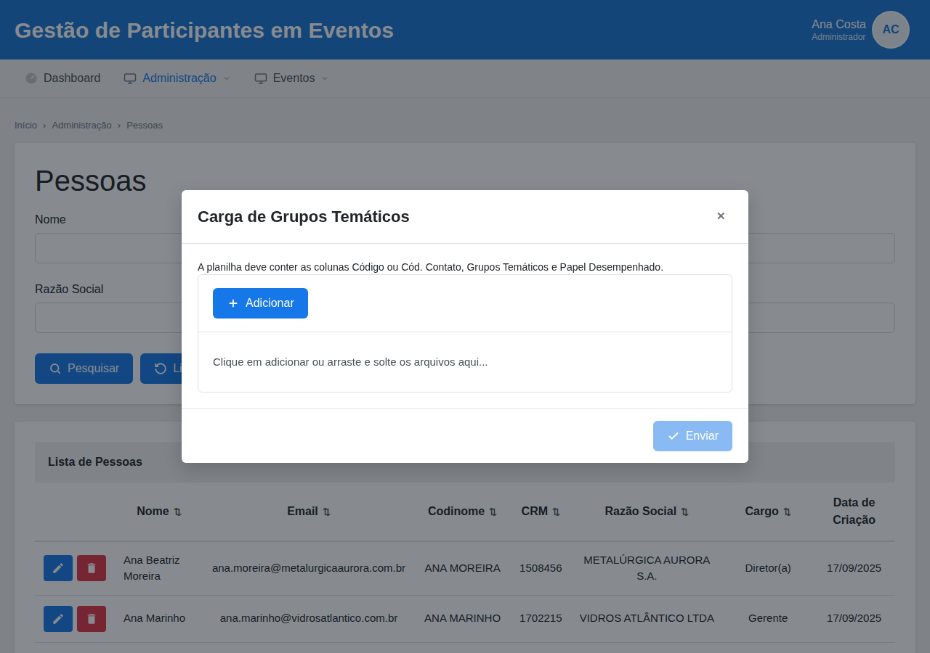
Janela Carga de Grupos Temáticos
Campos da funcionalidade:
Label PO | Entidade | Preenchimento | Edição | Tipo | Obrigatório | Validação
Planilha | externo: Planilha extraída do CRM | entrada do usuário | editável | arquivo | sim | Único campo da janela, sem rótulo: a planilha é escolhida pelo botão "Adicionar" ou arrastada para a área indicada. Formato .xlsx ou .xls, até 200 MB 💻
Cód. Contato | Pessoa | externo: Planilha extraída do CRM | — | texto | sim | Coluna da planilha. Tem de ser igual ao CRM de uma pessoa do cadastro; a linha sem correspondência é desconsiderada 💻
Grupos Temáticos | GrupoTrabalhoPessoa | externo: Planilha extraída do CRM | — | texto | sim | Coluna da planilha; é gravada como o Grupo de Trabalho do vínculo. Célula em branco não é recusada 💻 ⚠️
Papel Desempenhado | GrupoTrabalhoPessoa | externo: Planilha extraída do CRM | — | texto | sim | Coluna da planilha; papel da pessoa no grupo. O cadastro comporta até 100 caracteres; o que acontece com um papel maior, nenhuma fonte responde ❓
5. Campos Automáticos
Label PO | Valor | Quando
Data de Vínculo | Data e hora da carga | Em cada vínculo criado pela carga
Funcionalidade: Carregar Temas
1. Descrição
Permite que o Administrador traga, de uma planilha extraída do CRM, os temas de interesse a que as pessoas se vinculam; os temas que existiam no cadastro são todos substituídos pelos da planilha. Parte-se do botão Carga de Temas, na tela Pessoas. O usuário escolhe a planilha, no formato .xlsx ou .xls, e aciona Enviar; ao terminar, o sistema informa quantos temas vinculou e quantas linhas ficaram sem pessoa correspondente.
2. Regras de Negócio
Nº | Descrição
1 | Nas cargas de planilha, a pessoa é reconhecida pelo Cód. Contato, o código dela no CRM — o campo CRM do cadastro.
2 | Toda carga lê a primeira aba da planilha e trata a primeira linha como cabeçalho. 💻
3 | As cargas aceitam planilha nos formatos .xls e .xlsx. 💻 GPE003 diz só "arquivo Excel" 📄; quem restringe às duas extensões é a tela — o servidor não confere a extensão e reconhece o formato pelo conteúdo. ⚠️ O servidor não confere a extensão: abre a planilha pelo conteúdo. Quem restringe aos dois formatos é a interface 💻.
4 | A carga exige as colunas Cód. Contato e Tema.
5 | As colunas são reconhecidas pelo nome exato do cabeçalho — mesmas maiúsculas e minúsculas, mesmos acentos, mesma pontuação —, em qualquer posição da planilha. 💻
6 | A carga substitui tudo: todos os temas de todas as pessoas são apagados antes da leitura das linhas, e ficam valendo só os que a planilha traz. 💻 ⚠️ GPE003 não fala em substituição 📄. Consequência: uma planilha parcial elimina os temas de quem não está nela.
7 | Cada linha vincula uma pessoa a um tema; a mesma pessoa pode aparecer em várias linhas, uma para cada tema.
8 | Quando a planilha repete a mesma pessoa e o mesmo tema, fica um só vínculo. 💻
9 | A linha cujo Cód. Contato não corresponde a nenhuma pessoa do cadastro é desconsiderada: a carga não cria pessoas. 💻
10 | Só a presença das colunas é conferida, não o preenchimento de cada linha: a linha com Tema em branco gera um vínculo sem nome de tema. 💻 ⚠️ GPE003 dá as colunas como obrigatórias 📄.
11 | A carga vale por inteiro ou não vale: uma falha no meio do processamento desfaz tudo, inclusive a exclusão inicial. 💻
12 | O Cód. Contato gravado na planilha como número de 8 dígitos ou mais não é reconhecido, porque nesse tamanho o número é lido em notação científica e deixa de coincidir com o CRM do cadastro. 🔍 ⚠️ Suspeita de defeito, a confirmar em execução.
13 | Havendo no cadastro duas pessoas com o mesmo CRM, a carga falha ao chegar a esse código. 🔍 ⚠️ O cadastro não impede CRM repetido.
3. Cenários
Contexto
Dado que o usuário está autenticado no GPE
E abriu a janela "Carga de Temas" pelo botão "Carga de Temas" da tela "Pessoas"
Cenário: Carregar temas
Dado uma planilha com as colunas "Cód. Contato" e "Tema" e 8 linhas, todas de pessoas cadastradas
Quando o usuário adiciona a planilha
Então o sistema exibe: "Planilha adicionada" com o detalhe "Planilha de Temas adicionada"
Quando o usuário aciona "Enviar"
Então a janela se fecha e o sistema exibe: "Carga em processamento." com o detalhe "Carga de Temas em processamento."
E o sistema apaga os temas que existiam e grava os 8 vínculos da planilha, cada um com a data de vínculo
E exibe: "Carga concluída" com o detalhe "8 temas vinculados."
Cenário: Planilha com linha de pessoa não cadastrada
Dado uma planilha com 8 linhas, 2 delas com "Cód. Contato" que não é de nenhuma pessoa do cadastro
Quando o usuário envia a planilha
Então o sistema grava 6 vínculos e desconsidera as linhas sem pessoa
E exibe: "Carga concluída" com o detalhe "6 temas vinculados e 2 pessoas não foram encontradas."
Cenário: Planilha que repete pessoa e tema
Dado uma planilha com 3 linhas, 2 delas com a mesma pessoa e o mesmo tema
Quando o usuário envia a planilha
Então o sistema grava 2 vínculos e desconsidera a linha repetida
E exibe: "Carga concluída" com o detalhe "2 temas vinculados e 1 foram atualizados."
Cenário: Retirar a planilha escolhida
Dado que o usuário adicionou uma planilha
Quando o usuário aciona o ícone de lixeira ao lado do nome da planilha
Então o sistema exibe: "Planilha removida" com o detalhe "Planilha de Temas removida"
E o botão "Enviar" volta a ficar desabilitado
Cenário: Fechar a janela sem enviar
Quando o usuário fecha a janela
Então nenhum tema é alterado
Cenário: Enviar sem planilha
Quando nenhuma planilha foi adicionada
Então o botão "Enviar" permanece desabilitado
Cenário: Planilha sem uma das colunas exigidas
Dado uma planilha que não tem a coluna "Tema"
Quando o usuário envia a planilha
Então o sistema não altera nenhum tema
E exibe: "Erro ao processar carga de Temas" com o detalhe "Cabeçalho incompleto na carga."
Cenário: Cabeçalho com outra grafia
Dado uma planilha cuja coluna de tema se chama "Temas", e não "Tema"
Quando o usuário envia a planilha
Então o sistema não altera nenhum tema
E exibe: "Erro ao processar carga de Temas" com o detalhe "Cabeçalho incompleto na carga."
Cenário: Arquivo de tipo não aceito
Quando o usuário escolhe um arquivo que não é .xlsx nem .xls
Então o sistema recusa o arquivo e exibe, no próprio campo, o nome do arquivo seguido de ": Tipo de arquivo não permitido" e o detalhe "Tipos permitidos: .xlsx,.xls"
Cenário: Arquivo acima do tamanho aceito
Quando o usuário escolhe uma planilha com mais de 200 MB
Então o sistema recusa o arquivo e exibe, no próprio campo: "O arquivo selecionado excede o tamanho máximo permitido", com o detalhe que começa por "O tamanho máximo de arquivo permitido é"
Cenário: Planilha que o navegador não consegue ler
Quando a leitura da planilha escolhida falha no navegador
Então o sistema exibe: "Falha ao ler planilha." com o detalhe "Falha ao ler planilha de Temas."
Cenário: Temas de uma carga anterior
Dado que a pessoa "João Lima" tem 3 temas, trazidos por uma carga anterior
E a nova planilha não tem nenhuma linha de "João Lima"
Quando o usuário envia a nova planilha
Então "João Lima" fica sem nenhum tema
Cenário: Duas pessoas com o mesmo CRM
Dado que o cadastro tem duas pessoas com o CRM "100200"
E a planilha tem uma linha com o "Cód. Contato" "100200"
Quando o usuário envia a planilha
Então o sistema não altera nenhum tema
E exibe: "Erro ao processar carga de Temas" com o detalhe "Ocorreu um erro inesperado. Contate o suporte."
Cenário: Usuário sem acesso a esta feature
Dado que o perfil do usuário não tem acesso a "Carregar Temas" na matriz do N2
Quando o usuário entra no sistema
Então o menu não traz Administração › Pessoas, e o botão "Carga de Temas" não fica ao alcance dele
Cenário: Planilha ilegível
Dado um arquivo com extensão .xlsx cujo conteúdo não é uma planilha
Quando o usuário envia o arquivo
Então o sistema não altera nenhum tema
E exibe: "Carga concluída" com o detalhe "."
Cenário: Planilha só com o cabeçalho
Dado uma planilha com as colunas exigidas e nenhuma linha de dados
Quando o usuário envia a planilha
Então o sistema apaga os temas de todas as pessoas e não grava nenhum
E exibe: "Carga concluída" com o detalhe "."
Cenário: Falha inesperada durante a carga
Dado que o processamento falha no servidor
Quando o usuário envia a planilha
Então o sistema desfaz o que a carga já tinha feito, e os temas ficam como estavam
E exibe: "Erro ao processar carga de Temas" com o detalhe "Ocorreu um erro inesperado. Contate o suporte."
Cenário: Servidor não responde
Dado que o servidor não responde
Quando o usuário envia a planilha
Então o sistema exibe: "Erro ao processar carga de Temas" com o detalhe "Erro ao processar a carga de Temas. Verifique o arquivo e tente novamente."
4. Telas e Protótipos
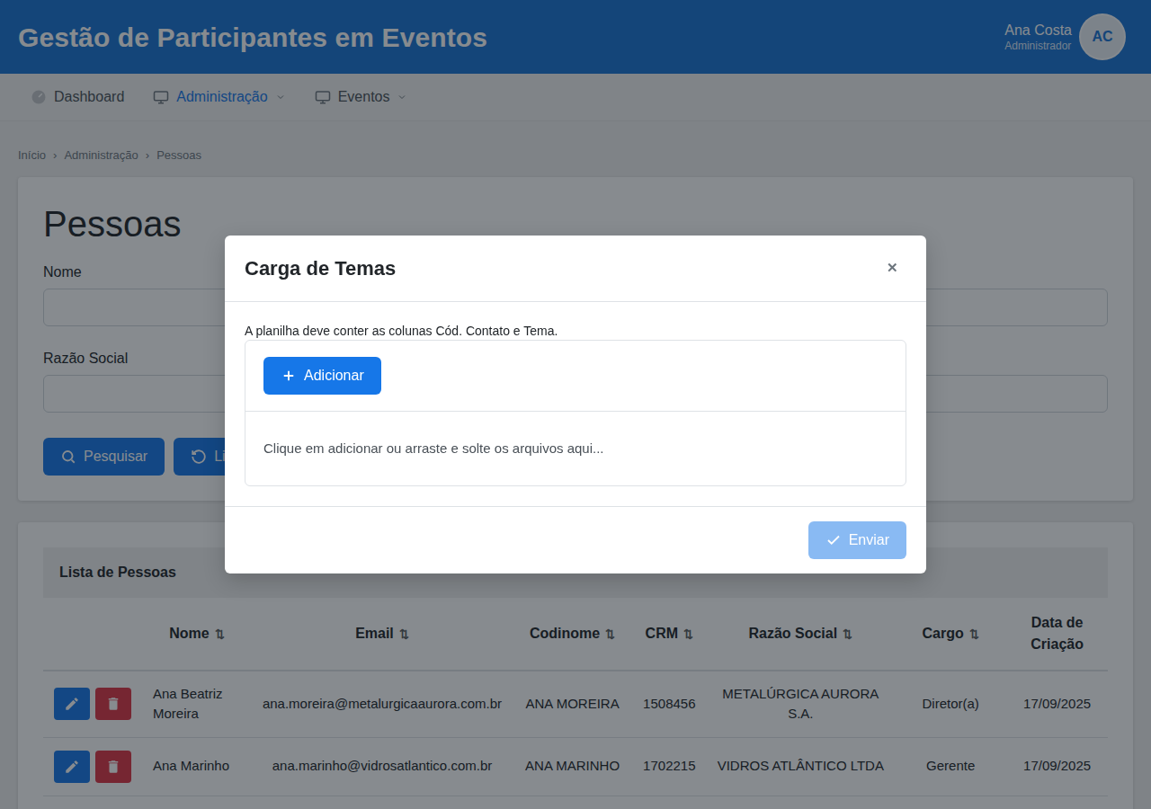
Janela Carga de Temas
Campos da funcionalidade:
Label PO | Entidade | Preenchimento | Edição | Tipo | Obrigatório | Validação
Planilha | externo: Planilha extraída do CRM | entrada do usuário | editável | arquivo | sim | Único campo da janela, sem rótulo: a planilha é escolhida pelo botão "Adicionar" ou arrastada para a área indicada. Formato .xlsx ou .xls, até 200 MB 💻
Cód. Contato | Pessoa | externo: Planilha extraída do CRM | — | texto | sim | Coluna da planilha. Tem de ser igual ao CRM de uma pessoa do cadastro; a linha sem correspondência é desconsiderada 💻
Tema | TemaPessoa | externo: Planilha extraída do CRM | — | texto | sim | Coluna da planilha; nome do tema a que a pessoa se vincula. Célula em branco não é recusada 💻 ⚠️
5. Campos Automáticos
Label PO | Valor | Quando
Data de Vínculo | Data e hora da carga | Em cada vínculo criado pela carga
Funcionalidade: Carregar Histórico de Participação
1. Descrição
Permite que o Administrador traga, de uma planilha extraída do CRM, quantas vezes cada pessoa participou de eventos em cada ano; o histórico das pessoas presentes na planilha é substituído pelo que ela traz, e o das demais não muda. Parte-se do botão Carga de Histórico, na tela Pessoas. O usuário escolhe a planilha, no formato .xlsx ou .xls, e aciona Enviar; ao terminar, o sistema informa de quantas linhas atualizou o histórico e quantas ficaram sem pessoa correspondente.
2. Regras de Negócio
Nº | Descrição
1 | Nas cargas de planilha, a pessoa é reconhecida pelo Cód. Contato, o código dela no CRM — o campo CRM do cadastro. ⚠️ Nesta carga o código precisa estar gravado na planilha como número: gravado como texto, a linha é desconsiderada 💻. Por isso, a pessoa cujo CRM tem letras não é alcançada por esta carga.
2 | Toda carga lê a primeira aba da planilha e trata a primeira linha como cabeçalho. 💻
3 | As cargas aceitam planilha nos formatos .xls e .xlsx. 💻 GPE003 diz só "arquivo Excel" 📄; quem restringe às duas extensões é a tela — o servidor não confere a extensão e reconhece o formato pelo conteúdo. ⚠️ O servidor não confere a extensão: abre a planilha pelo conteúdo. Quem restringe aos dois formatos é a interface 💻.
4 | A carga exige só a coluna Cód. Contato, reconhecida pelo nome exato do cabeçalho, em qualquer posição. Cada uma das demais colunas é lida como um ano: o cabeçalho é o ano — por exemplo, 2023 — e a célula é a quantidade de participações da pessoa naquele ano. 💻 ⚠️ GPE003 descreve duas colunas obrigatórias, Cód. Contato e Ano participação 📄.
5 | A carga substitui o histórico por pessoa: de cada pessoa encontrada na planilha, todo o histórico anterior é apagado e regravado com o que a linha traz. O histórico de quem não está na planilha não é alterado. 💻
6 | Só gera histórico o ano cuja célula traz um número maior que zero; a célula vazia, com texto, com zero ou com número negativo é ignorada, e a parte decimal do número é descartada. 💻
7 | A pessoa encontrada cuja linha não traz nenhum ano com número maior que zero fica sem histórico. 💻
8 | A linha cujo Cód. Contato não corresponde a nenhuma pessoa do cadastro é desconsiderada: a carga não cria pessoas. 💻
9 | Quando a planilha traz duas linhas da mesma pessoa, vale a última. 💻
10 | A coluna cujo cabeçalho não é um número interrompe a carga quando traz um número maior que zero na linha de uma pessoa encontrada — é o caso de uma coluna de total. 💻 ⚠️ Suspeita de defeito: a planilha montada como GPE003 descreve, com a coluna Ano participação, cai nesta situação.
11 | A carga não vale por inteiro: cada pessoa é gravada à medida que a planilha é lida, e uma falha no meio deixa gravado o histórico das linhas já lidas. 💻 ⚠️ As cargas de grupos de trabalho e de temas, ao contrário, desfazem tudo quando falham.
12 | Havendo no cadastro duas pessoas com o mesmo CRM, a carga falha ao chegar a esse código. 🔍 ⚠️ O cadastro não impede CRM repetido.
3. Cenários
Contexto
Dado que o usuário está autenticado no GPE
E abriu a janela "Carga de Histórico" pelo botão "Carga de Histórico" da tela "Pessoas"
Cenário: Carregar histórico de participação
Dado uma planilha com as colunas "Cód. Contato", "2023" e "2024" e 4 linhas, todas de pessoas cadastradas
E a linha de "Maria Souza" traz 2 na coluna "2023" e 1 na coluna "2024"
Quando o usuário adiciona a planilha
Então o sistema exibe: "Planilha adicionada" com o detalhe "Planilha de Histórico adicionada"
Quando o usuário aciona "Enviar"
Então a janela se fecha e o sistema exibe: "Carga em processamento." com o detalhe "Carga de Históricos em processamento."
E o sistema apaga o histórico anterior das 4 pessoas e grava o que a planilha traz
E "Maria Souza" passa a ter 2 participações em 2023 e 1 participação em 2024
E exibe: "Carga concluída" com o detalhe "4 históricos de participação atualizados."
Cenário: Planilha com linha de pessoa não cadastrada
Dado uma planilha com 4 linhas, 1 delas com "Cód. Contato" que não é de nenhuma pessoa do cadastro
Quando o usuário envia a planilha
Então o sistema atualiza o histórico de 3 pessoas e desconsidera a linha sem pessoa
E exibe: "Carga concluída" com o detalhe "3 históricos de participação atualizados e 1 pessoas não foram encontradas."
Cenário: Ano sem participação
Dado que a linha de "João Lima" traz 3 na coluna "2023" e a coluna "2024" vazia
Quando o usuário envia a planilha
Então "João Lima" fica com 3 participações em 2023 e sem registro para 2024
Cenário: Retirar a planilha escolhida
Dado que o usuário adicionou uma planilha
Quando o usuário aciona o ícone de lixeira ao lado do nome da planilha
Então o sistema exibe: "Planilha removida" com o detalhe "Planilha de Histórico removida"
E o botão "Enviar" volta a ficar desabilitado
Cenário: Fechar a janela sem enviar
Quando o usuário fecha a janela
Então nenhum histórico é alterado
Cenário: Enviar sem planilha
Quando nenhuma planilha foi adicionada
Então o botão "Enviar" permanece desabilitado
Cenário: Planilha sem a coluna do código
Dado uma planilha que não tem a coluna "Cód. Contato"
Quando o usuário envia a planilha
Então o sistema não altera nenhum histórico
E exibe: "Erro ao processar carga de Históricos" com o detalhe "Cabeçalho incompleto na carga."
Cenário: Código gravado como texto
Dado uma planilha em que o "Cód. Contato" de uma linha está gravado como texto
Quando o usuário envia a planilha
Então o sistema desconsidera essa linha e a conta entre as pessoas não encontradas
Cenário: Planilha no formato descrito em GPE003
Dado uma planilha com as colunas "Cód. Contato" e "Ano participação", com o ano em cada célula dessa segunda coluna
Quando o usuário envia a planilha
Então o sistema interrompe a carga na primeira linha de pessoa encontrada, cujo histórico anterior já foi apagado
E exibe: "Erro ao processar carga de Históricos" com um detalhe técnico, em inglês, que cita o cabeçalho da coluna
Cenário: Arquivo de tipo não aceito
Quando o usuário escolhe um arquivo que não é .xlsx nem .xls
Então o sistema recusa o arquivo e exibe, no próprio campo, o nome do arquivo seguido de ": Tipo de arquivo não permitido" e o detalhe "Tipos permitidos: .xlsx,.xls"
Cenário: Arquivo acima do tamanho aceito
Quando o usuário escolhe uma planilha com mais de 200 MB
Então o sistema recusa o arquivo e exibe, no próprio campo: "O arquivo selecionado excede o tamanho máximo permitido", com o detalhe que começa por "O tamanho máximo de arquivo permitido é"
Cenário: Planilha que o navegador não consegue ler
Quando a leitura da planilha escolhida falha no navegador
Então o sistema exibe: "Falha ao ler planilha." com o detalhe "Falha ao ler planilha de Histórico."
Cenário: Pessoa com histórico de uma carga anterior
Dado que "Maria Souza" tem histórico de 2021 e 2022, trazido por uma carga anterior
E a nova planilha traz, para "Maria Souza", só a coluna "2024" preenchida
Quando o usuário envia a nova planilha
Então "Maria Souza" fica só com o histórico de 2024
Cenário: Pessoa que não está na planilha
Dado que "João Lima" tem histórico de uma carga anterior
E a nova planilha não tem nenhuma linha de "João Lima"
Quando o usuário envia a nova planilha
Então o histórico de "João Lima" continua como estava
Cenário: Mesma pessoa em duas linhas
Dado uma planilha com duas linhas de "Maria Souza", a primeira com 2 em "2023" e a segunda com 1 em "2024"
Quando o usuário envia a planilha
Então "Maria Souza" fica só com 1 participação em 2024
E o resumo conta as duas linhas como históricos atualizados
Cenário: Duas pessoas com o mesmo CRM
Dado que o cadastro tem duas pessoas com o CRM "100200"
E a planilha tem uma linha com o "Cód. Contato" 100200
Quando o usuário envia a planilha
Então a carga é interrompida nessa linha, e o histórico das linhas anteriores fica gravado
E exibe: "Erro ao processar carga de Históricos" com o detalhe "Ocorreu um erro inesperado. Contate o suporte."
Cenário: Usuário sem acesso a esta feature
Dado que o perfil do usuário não tem acesso a "Carregar Histórico de Participação" na matriz do N2
Quando o usuário entra no sistema
Então o menu não traz Administração › Pessoas, e o botão "Carga de Histórico" não fica ao alcance dele
Cenário: Planilha ilegível
Dado um arquivo com extensão .xlsx cujo conteúdo não é uma planilha
Quando o usuário envia o arquivo
Então o sistema não altera nenhum histórico
E exibe: "Carga concluída" com o detalhe "."
Cenário: Planilha só com o cabeçalho
Dado uma planilha com a coluna "Cód. Contato" e nenhuma linha de dados
Quando o usuário envia a planilha
Então o sistema não altera nenhum histórico
E exibe: "Carga concluída" com o detalhe "."
Cenário: Falha no meio da carga
Dado que o processamento falha no servidor depois de algumas linhas
Quando o usuário envia a planilha
Então o histórico das linhas já lidas fica gravado, e o das seguintes não é alterado
E exibe: "Erro ao processar carga de Históricos" com o detalhe "Ocorreu um erro inesperado. Contate o suporte."
Cenário: Servidor não responde
Dado que o servidor não responde
Quando o usuário envia a planilha
Então o sistema exibe: "Erro ao processar carga de Históricos" com o detalhe "Erro ao processar a carga de Histórico. Verifique o arquivo e tente novamente."
4. Telas e Protótipos
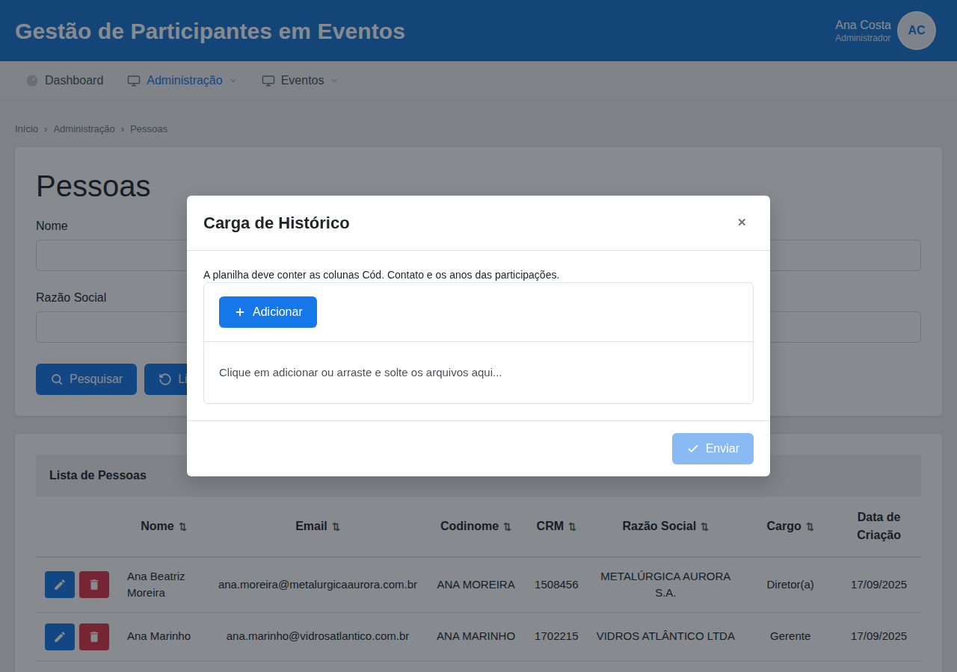
Janela Carga de Histórico
Campos da funcionalidade:
Label PO | Entidade | Preenchimento | Edição | Tipo | Obrigatório | Validação
Planilha | externo: Planilha extraída do CRM | entrada do usuário | editável | arquivo | sim | Único campo da janela, sem rótulo: a planilha é escolhida pelo botão "Adicionar" ou arrastada para a área indicada. Formato .xlsx ou .xls, até 200 MB 💻
Cód. Contato | Pessoa | externo: Planilha extraída do CRM | — | número | sim | Coluna da planilha. A célula tem de ser numérica e igual ao CRM de uma pessoa do cadastro; a linha sem correspondência é desconsiderada 💻
Ano | HistoricoPessoa | externo: Planilha extraída do CRM | — | número | não | Cabeçalho de cada coluna além do Cód. Contato; tem de ser um número, como 2023. Não se confere se o número é um ano plausível 💻 ⚠️ GPE003 descreve uma coluna única Ano participação 📄
Participações | HistoricoPessoa | externo: Planilha extraída do CRM | — | número | não | Célula da coluna do ano, na linha da pessoa; só o número maior que zero é gravado 💻
5. Campos Automáticos
Label PO | Valor | Quando
— | — | Nenhum campo é preenchido pelo sistema: o histórico guarda só a pessoa, o ano e a quantidade de participações, sem data da carga 💻

